Désactivation touchpad

Si vous souhaitez désactiver le touchpad automatiquement lorsque vous utilisez une souris, suivre la procédure suivante :
- Dans le menu Windows cliquer sur la roue crantée pour afficher la page « Paramètres ».
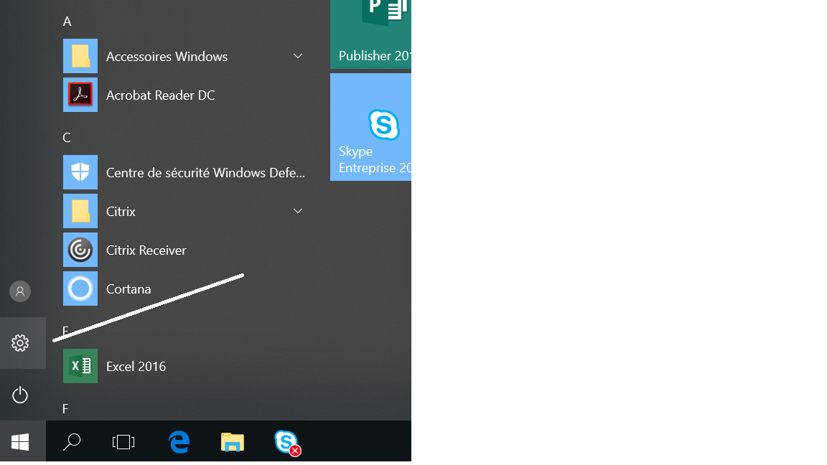
- Cliquer sur « Périphériques ».
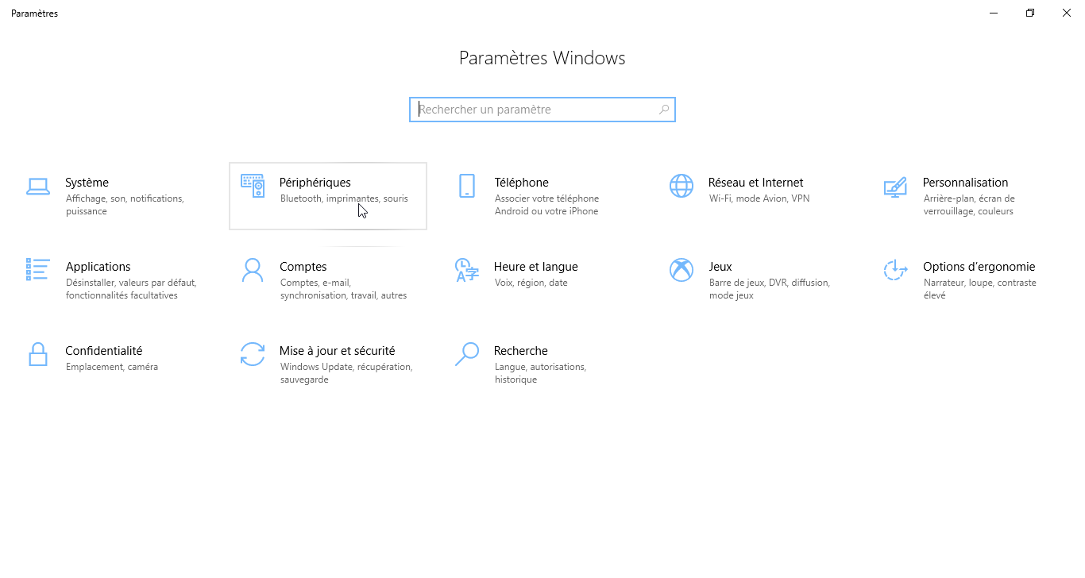
- Cliquer sur « Pavé tactile » dans le panel de gauche.
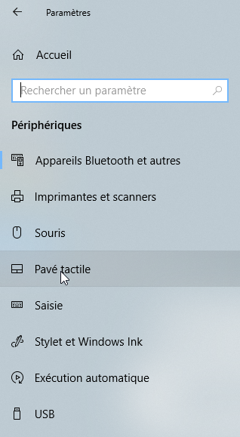
Selon les cas :
- Décocher la case « Conserver le pavé tactile activé lorsqu'une souris est connectée ».
ou bien
- Cliquer sur « Paramètres supplémentaires » dans le panel de droite.
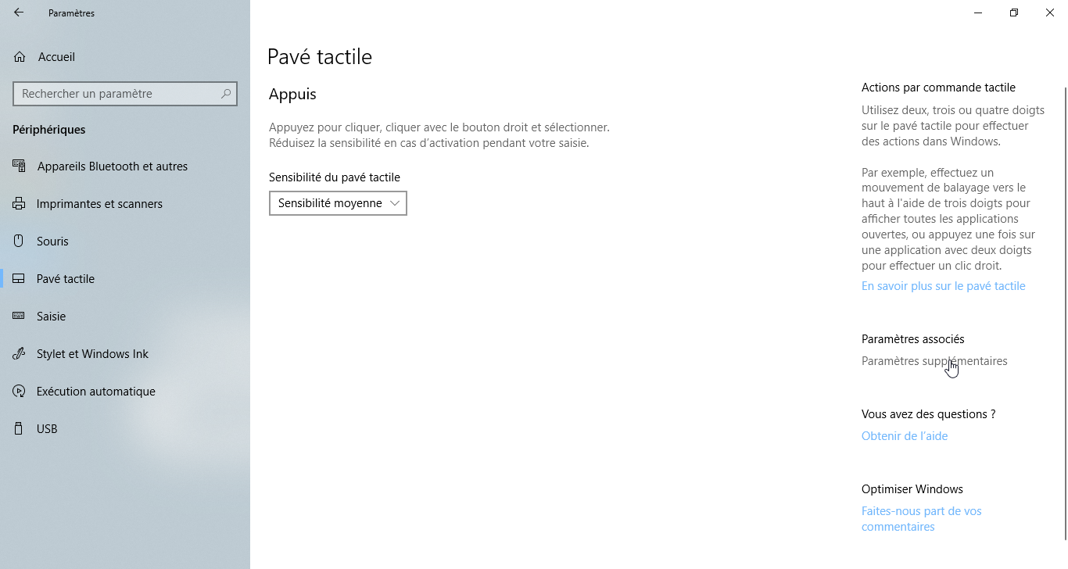
- Aller dans l'onglet « Touchpad » et cocher « Désactiver le dispositif de pointage … ».


